План- конспект урока
Решение уравнений
(Тема урока)

 | ФИО (полностью): | Ковлагина Марина Игоревна
 | Место работы: | МБОУ СОШ № 2 г. Лакинска Собинского района Владимирской области
 | Должность: | учитель
 | Предмет: | математика
 | Класс | 9 класс
 | Тема и номер урока в теме | Решений уравнений
 | Базовый учебник | А.Г. Мордкович,. Алгебра, 9 класс
8. Цель урока: обобщить и привести в систему имеющиеся знания по теме “Решение уравнений,; помочь учащимся выявить и устранить пробелы в знаниях по теме;
9. Задачи:
- обучающие:
- Систематизировать, расширить и углубить знании и умения учащихся в применении алгоритмов решения уравнений.
- Способствовать развитию наблюдательности, умению анализировать, сравнивать, делать выводы.
- Побуждать учеников к само- и взаимоконтролю, вызывать у них потребность в обосновании своих высказываний.
- Закрепить правила нахождения и вычисления корней уравнений;
- Сформировать навыки вычислительных задач с корнями уравнений;
-развивающие:
- Развитие логического мышления;
- Развитие интеллекта через заучивание математических терминов;
- Развитие навыков самоорганизации;
- Развитие воли через задание посильной сложности;
-воспитательные :
- Воспитывать аккуратность записей;
- Воспитывать уважительное отношение друг к другу.
- Тип урока: урок - тренинг
- Формы работы учащихся :индивидуальная, групповая
- Необходимое техническое оборудование: компьютер, экран, мультимедийный проектор
- Структура и ход урока
№ | Этап урока | Название используемых ЭОР(с указанием порядкового номера из Таблицы 2 | Деятельность учителя  (с указанием действий с ЭОР, например, демонстрация) | Деятельность ученика | Время
1. | Организационный момент  СЛАЙД 1,2:  (Дата урока и тема)  Решение уравнений | 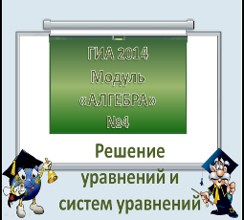  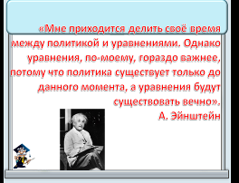 | Учитель сообщает во вступительном слове тему и цель урока.  Великий немецкий ученый А. Эйнштейн говорил о себе: «Мне приходится делить своё время между политикой и уравнениями. Однако уравнения, по-моему, гораздо важнее, потому что политика существует только до данного момента, а уравнения будут существовать вечно».  Поэтому мы с вами сегодня повторяем решение уравнений различных видов.  На своих листах пожалуйста напишите, какие виды уравнений и способы решений вы знаете. | Учащиеся проверяют готовность рабочего места, после приветствия занимают его. Дети делают соответственную запись в тетрадь . | 2 мин
2 | Повторение. Актуализация опорных знаний.  Слайд 3 - 5 | Найди ошибку при решении уравнения.  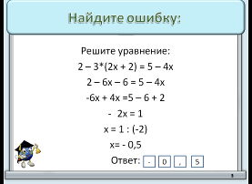  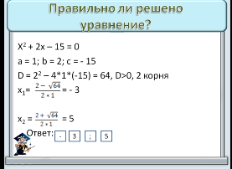  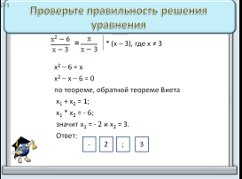 | Устная работа  Учитель с помощью наводящих вопросов помогает учащимся ответить на данное задание. | Учащиеся устно решают задание | 10 мин
3 | Повторение теоретичкского материала  Слайд 6 | 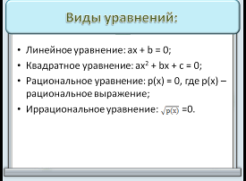 | Учитель напоминает учащимся основные виды уравнений, изученные ранее. | Учащиеся записывают в тетрадь . | 5 мин
4. | Углубление знаний  Слайд 7-12 | 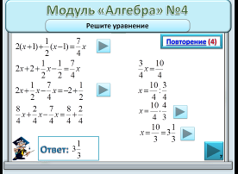  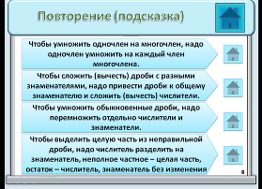  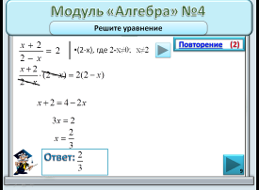  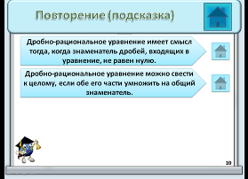  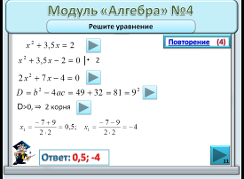  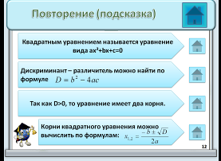 | Учитель подробно останавливается на заданиях модуля Алгебра № 4  Решение данного задания намеренно содержит ошибку, которую учащиеся должны найти. | Учащиеся работают в группах, решают уравнения, записывают решение уравнений в тетрадь и сверяются с решением на доске. Находят ошибку, допущенную в ходе решения, сообщают об этом учителю и исправляют её с использованием функций интерактивной доски. | 10 мин
5 | Проверка усвоенных знаний | Работа с индивидуальными заданиями на карточках | Учитель наблюдает за ходом выполнения самостоятельной работы | Учащиеся выполняют самостоятельную работу | 10 мин
6 | Подведение итогов урока. |  | Подумайте, насколько хорошо вы усвоили тему “Решение уравнений”.  Постарайтесь ответить на вопрос, поставленный в начале урока и запишите на листочке, какие виды и способы решения уравнений вы знаете на данный момент. | Учащиеся отвечают на итоговые вопросы. | 3 мин
7 | Объяснение домашнего задания | Открытый банк заданий ФИПИ, закладки математика, уравнения и неравенства:  №023E44;  №0285A4;  №032A1B;  №05386D;  №03A380. | Учитель раздает карточки с домашнем заданием | Учащиеся записывают в дневник | 2 мин
9. | СПАСИБО ЗА РАБОТУ!!! | 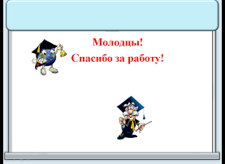 | Учитель благодарит класс за работу, прощается с детьми.  Все сегодня поработали хорошо. Спасибо за работу! | Учащиеся приводят в порядок рабочее место и прощаются с учителем.

ПЕРЕЧЕНЬ ИСПОЛЬЗУЕМЫХ НА ДАННОМ УРОКЕ ЭОР
№ | Название ресурса | Тип, вид ресурса | Форма предъявления информации (иллюстрация, презентация, видеофрагменты, тест, модель и т.д.) | Гиперссылка на ресурс, обеспечивающий доступ к ЭОР
1 | ФИПИ, открытый банк заданий |  | Задания для самостоятельной работы | www.fipi.ru
2 | Модуль Алгебра № 4 |  | Презентация | http://nsportal.ru

